
《数据结构与算法》课程报告2

小 组：一组 班 级：09班
评分项目 | 参考分值 | 分项得分 | 毕业指标点 | 指标点得分
- 问题描述及其分析 | 10 |  | B1
- 程序设计 | 40 |  | B1
- 测试 | 25 |  | C1
- 总结 | 20 |  | C1
- 源代码 | 5 |  | C1
姓名 | 学号 | 毕业指标点 | 指标点得分 | 总成绩
马嘉庆 | 21230902 | B1(50)
马嘉庆 | 21230902 | C1(50)
冯少云 | 21230906 | B1(50)
冯少云 | 21230906 | C1(50)
赵学文 | 21230933 | B1(50)
赵学文 | 21230933 | C1(50)
曹伯韬 | 21230937 | B1(50)
曹伯韬 | 21230937 | C1(50)
评 语 | - 问题描述及其分析 ，程序设计 ，测试 ，团队工作参与 ，完成工作内容 。  - 格式 规范，条理 清晰，内容 充实，重点 突出，有 归纳总结和分析。

2024年 11月 11日

一、问题描述及其分析

（一）问题描述
给定一个只包括 '('，')'，'{'，'}'，'['，']' 的字符串s，判断字符串是否有效。有效字符串需满足：
（1）左括号必须用相同类型的右括号闭合。
（2）左括号必须以正确的顺序闭合。

（二）问题分析
首先要初始化栈，并且考虑栈满和空栈的情况，其次要考虑字符串的获取和字符串的长度，对字符串的元素进行遍历，在检测到左括号时对其进行入栈，检测不到则返回false，在检测到右括号时对栈内元素进行进行出栈并与右括号进行匹配，匹配成功则返回true，否则返回false。流程图如图 1、图 2所示。
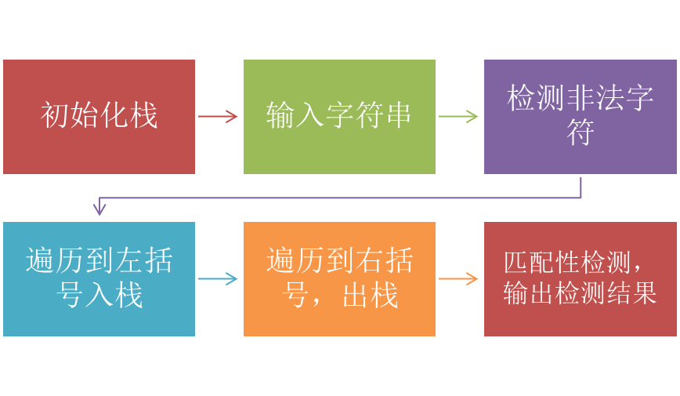
图 1问题分析流程图
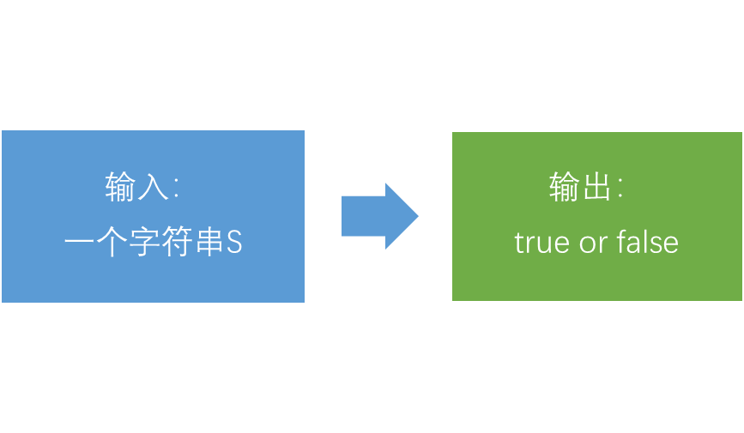
图 2输入输出流程图

二、程序设计

1.主程序设计概述
本节旨在概述主程序的设计流程，包括初始化栈、用户输入处理、非法字符检查、括号匹配检测以及结果输出等关键步骤。

1.1初始化栈
程序首先定义一个栈结构体Stack，它包含一个字符数组data、一个表示栈顶位置的整数top和一个表示栈容量的整数capacity。程序使用 initStack 函数初始化栈，分配初始容量，并设置栈顶位置为-1，表示栈为空。

1.2 用户输入与处理
用户将被引导输入一个字符串，该字符串只包含英文括号字符。程序使用fgets函数读取用户输入的字符串，并使用strcspn函数去除字符串末尾的换行符。接着，程序检查输入字符串是否为空，若为空，则输出错误信息并终止程序。

1.3 非法字符检查
程序调用has_Illegal_Characters函数检查输入字符串是否包含除括号以外的非法字符。如果发现非法字符，程序将输出错误信息并终止。

1.4 括号匹配检测
程序的核心功能是检测输入字符串中的括号是否正确匹配。为此，程序调用is_Valid 函数，该函数使用栈来跟踪左括号，并与遇到的右括号进行匹配。如果所有括号都正确匹配，函数返回true；否则，返回false。

1.5 结果输出
根据 is_Valid 函数的返回值，程序将输出括号是否匹配的结果。如果括号匹配，则输出“该字符串的括号是匹配的”。；如果不匹配，则输出“错误：该字符串的括号不匹配！”。 具体流程如图 3所示。
图 3主程序流程图

2. 调用函数设计详述

2.1 函数：初始化栈（initStack）
initStack函数负责初始化栈结构体，分配初始容量的内存空间，并设置栈顶位置为-1。若内存分配失败，则输出错误信息并退出程序。initStack函数流程图如图 4所示。
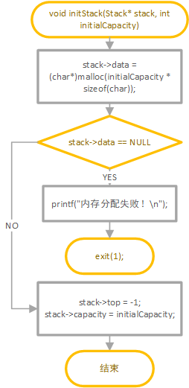
图 4初始化栈（initStack）流程图

2.2 函数：判断栈是否为空（is_Empty）
is_Empty函数用于判断栈是否为空，通过检查栈顶位置是否为-1来实现。
bool is_Empty(Stack* stack)
{
return stack->top == -1;
}

2.3函数：扩展栈容量（resizeStack）
当栈容量不足以容纳更多元素时，resizeStack函数将栈容量翻倍，并重新分配内存空间。若内存扩展失败，则输出错误信息并退出程序。函数流程图如图 5所示。
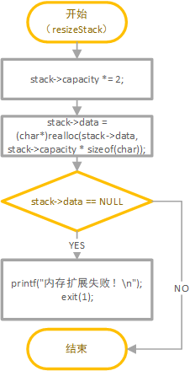
图 5扩展栈容量函数resizeStack流程图

2.4函数：入栈（push）
push函数将一个字符元素压入栈顶。如果栈已满，先调用resizeStack函数扩展栈容量，然后将元素添加到栈顶。
void push(Stack* stack, char c)
{
if (stack->top == stack->capacity - 1)
{
resizeStack(stack); // 扩展栈容量
}
stack->data[++stack->top] = c;
}

2.5函数：出栈（pop）
pop函数从栈顶弹出一个字符元素。如果栈不为空，返回栈顶元素并更新栈顶位置；如果栈为空，则返回空字符。
char pop(Stack* stack)
{
if (!is_Empty(stack))
{
return stack->data[stack->top--];
}
return '\0'; // 返回空字符
}

2.6 函数：检查字符串中是否包含非法字符（has_Illegal_Characters）
has_Illegal_Characters函数遍历输入字符串，检查是否包含除括号以外的非法字符。如果发现非法字符，返回true。函数流程图如图 6所示。
图 6 函数has_Illegal_Characters流程图

2.7 函数：判断括号是否匹配（is_Valid）
is_Valid函数使用栈来检测括号是否匹配。它遍历输入字符串，将遇到的左括号入栈，并在遇到右括号时检查栈顶是否有对应的左括号。如果所有括号都正确匹配，函数返回true；否则，返回false。函数流程图如图 7所示。
图 7 函数is_Valid流程图

3.时间和空间复杂度的分析 ：

3.1时间复杂度分析
初始化栈：O(1)
用户输入处理：O(n)
非法字符检查：O(n)
括号匹配检测：O(n)
结果输出：O(1)
将这些步骤相加，
我们得到总时间复杂度为：O(1) + O(n) + O(n) + O(n) + O(1) = O(3n)
简化后，我们得到：O(n)
因此，main函数的总体时间复杂度是O(n)，其中n是输入字符串的长度。

3.2空间复杂度分析：
初始化栈：O(1)
用户输入处理：O(1)
非法字符检查：O(1)
括号匹配检测：O(n)
结果输出：O(1)
将这些步骤相加，我们得到总空间复杂度为：
O(1) + O(1) + O(1) + O(n) + O(1) = O(n)
因此，main函数的总体空间复杂度是O(n)，其中n是输入字符串的长度。这个空间复杂度主要是由栈中的元素数量决定的，而其他辅助变量和临时变量占用的空间是常数级别的，可以忽略不计。

三、测试

（一）测试常规的输入
1、输入匹配的只包含英文括号的字符串，输出结果如图 8所示。
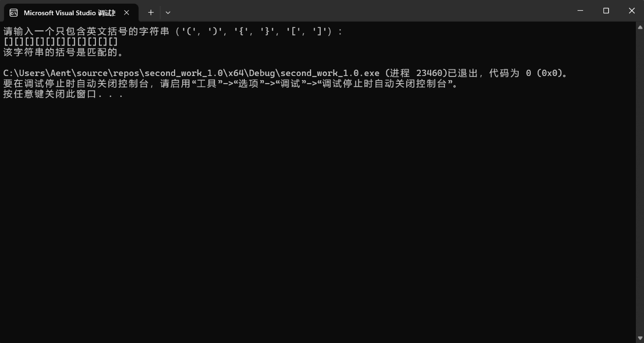
图 8正常输入图

（二）测试不常规的输入
1、不正常输入——不匹配的只包含英文括号的字符串，输出结果如图 9所示。
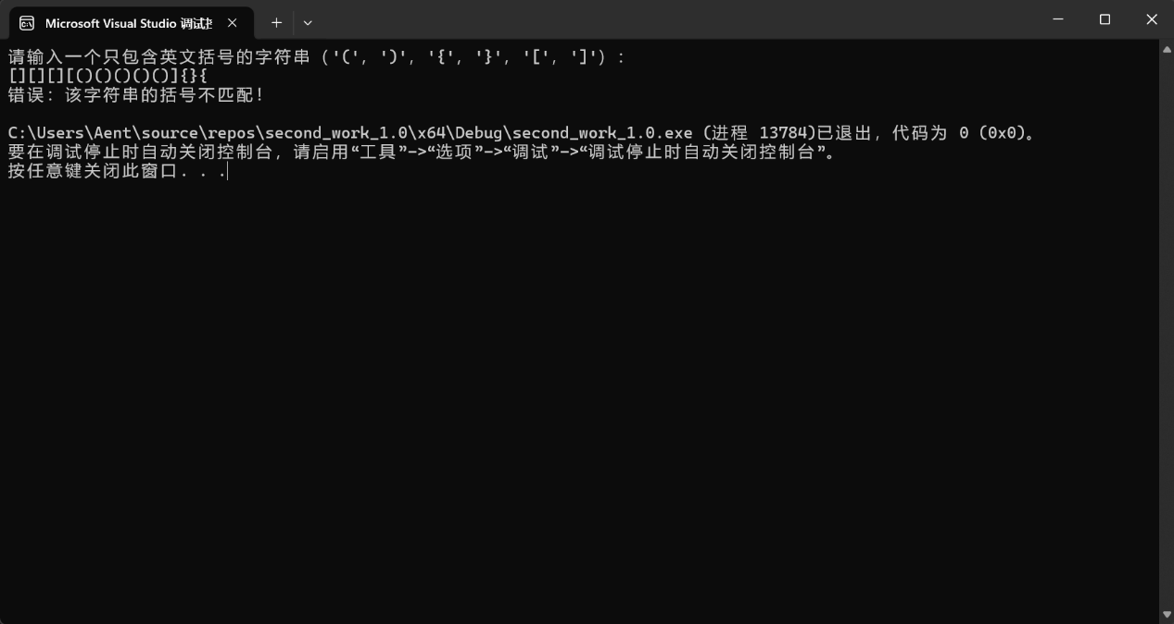
图 9不正常输入——不匹配的英文括号字符串
2、不正常输入——输入除英文括号以外的的字符串，输出结果如图 10所示。
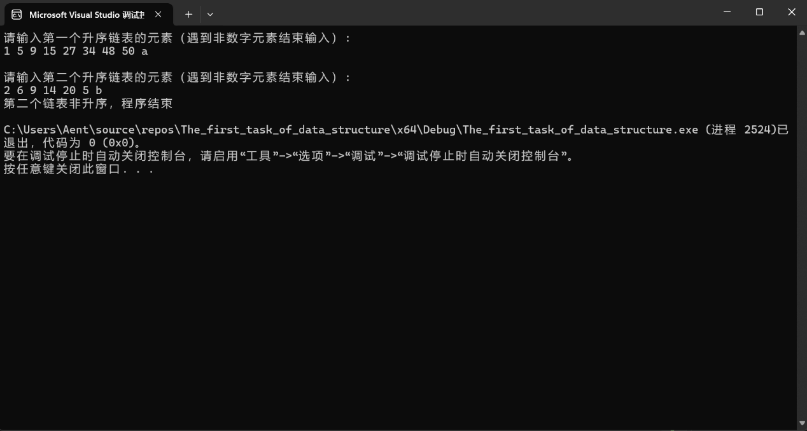
图 10不正常输入——输入除英文括号以外的的字符串
3、不正常输入——输入字符串表为空，输出结果如图 11所示。
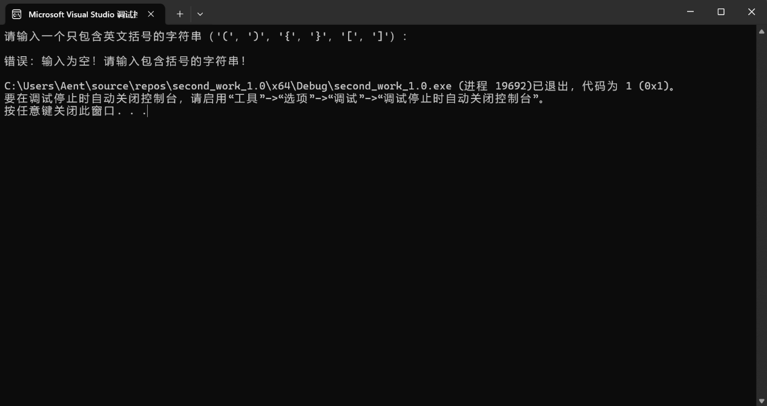
图 11不正常输入——输入字符串表为空
4、程序耐压检测，输入10000个数据的升序链表，输出结果如图 12所示。
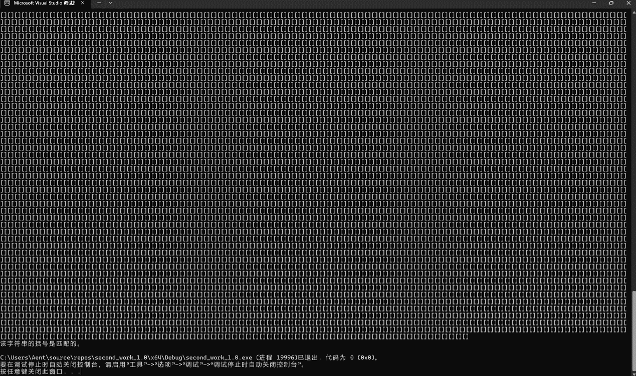
图 12输入含10000个数据的升序链表

（三）鲁棒性检测
鲁棒性是指程序在面对异常输入或意外情况时，仍能保持正常运行或给出合理反馈的能力。在本次课程报告中，我们对字符串S的程序进行了一系列的鲁棒性测试，以确保程序的健壮性。以下是详细的测试内容和结果：

1. 异常输入处理
不匹配的英文括号字符串：如图 9所示，当输入的英文括号字符串的不匹配时，程序能够正确识别并报错，终止程序执行。
输入不包含英文字符串：如图 10所示，当输入不包含英文字符串，程序能够正确识别并报错。
空字符串输入：程序能够处理空链表的输入情况，如图 11所示，当两个链表都为空时，程序能够正确处理并返回。

2. 压力测试
大量数据输入：程序能够处理大量数据的输入，如图 12所示，输入10000个数据的升序链表，程序能够稳定运行并正确输出合并后的链表。

3. 程序的反馈机制
错误提示：程序在检测到输入错误时，能够给出清晰明确的错误提示信息。这些信息有助于用户快速定位问题所在，并采取相应的解决措施。
处理空输入：对于空输入情况，程序能够给出合理的处理，避免了因空输入而导致的程序异常或崩溃。这一设计提高了程序的可靠性和用户体验。

4.测试总结
通过上述鲁棒性测试，我们充分验证了程序的健壮性和稳定性。无论是在面对异常输入、大量数据输入还是空输入等复杂情况时，程序都能够保持正常运行并给出合理的反馈。这充分说明了我们的程序具有良好的应用价值。

四、总结

（一）项目总结
在本次《数据结构与算法》课程项目中，我们成功实现了一个用于检测字符串中括号是否有效匹配的程序。通过精心设计的算法和高效的代码实现，我们确保了程序的正确性和鲁棒性。以下是项目的关键点总结：
1. 算法设计：我们设计了一个高效的算法来检测括号的匹配性。算法的核心在于使用栈来跟踪左括号，并与遇到的右括号进行匹配。我们采用了栈的数据结构，使得算法在处理括号匹配问题时具有清晰和高效的逻辑。
2. 代码实现：我们编写了清晰的C语言代码来实现算法。代码包括初始化栈、入栈、出栈、检查非法字符和判断括号匹配的功能。我们特别注意代码的模块化，便于维护和测试。
3. 测试与验证：我们对程序进行了全面的测试，包括正常输入和边界情况。测试结果表明，我们的程序能够正确处理各种输入情况，包括空字符串和包含非法字符的输入。
4. 鲁棒性：我们在代码中增加了对空字符串和非法字符的检查，增强了程序的鲁棒性。此外，我们还设计了异常处理机制，以确保在输入不符合要求时，程序能够正确响应。
5. 性能分析：我们对算法的时间复杂度和空间复杂度进行了分析。检测括号匹配的时间复杂度为O(n)，空间复杂度为O(n)，其中n是输入字符串的长度。这一性能表现在处理大型数据集时尤为重要。

分工

 | 任务描述 | 任务用时（h）
赵学文 | 文档编写与整理：负责项目文档的编写和整理，确保文档内容全面、准确、规范。  程序设计：参与主程序的设计，负责编写 has_Illegal_Characters 函数，实现对非法字符的检查。  流程图绘制：清晰展示程序设计和测试流程。  PPT制作：制作PPT，介绍项目文档、流程图以及 has_Illegal_Characters 函数的设计和实现。 | 15
马嘉庆 | 数据结构实现：负责栈的数据结构实现，包括 initStack、push、pop 和 resizeStack 函数的编写。  核心函数编写：负责 is_Valid 函数的编写，实现括号匹配逻辑。  代码审查与优化：负责程序的代码审查和优化，通过测试来确保代码质量。  PPT制作：制作PPT，介绍主程序架构、is_Valid 函数的设计和实现，以及代码审查和优化过程。 | 14
冯少云 | 测试用例编写：负责编写全面的测试用例，覆盖各种正常和异常输入情况，确保程序的鲁棒性。  测试执行与报告：执行测试用例，记录测试结果，并对发现的问题进行分析和报告。  代码审查与优化：参与团队讨论，提供专业的技术见解，帮助解决项目中遇到的技术难题。  PPT制作：制作PPT，介绍测试用例的设计、测试执行过程、测试结果分析。 | 14
曹伯韬 |  | 15
  程序架构设计：主导程序的整体架构设计，确保程序的高效运行和正确性。
  异常输入处理：负责链表检测和异常输入数据处理部分的代码编写，确保输入的链表满足升序条件。
  流程图绘制：清晰展示程序设计和测试流程。
  PPT制作：制作PPT，介绍栈的实现、链表检测和异常输入处理、代码审查以及极端测试案例。

（三）分析总结
通过本次课程报告，我们对栈这一数据结构有了更深入的理解，同时也提高了我们的算法设计和编程能力。在解决实际问题的过程中，我们学会了如何分析问题、设计算法、编写代码以及进行测试和调试。
良好的团队合作是成功完成任务的关键。在项目过程中，我们学会了如何有效沟通和协作，这对于我们未来的学习和工作都是非常宝贵的经验。
我们也意识到了在编程过程中需要注意的细节问题，例如输入的边界条件和异常处理。这些经验将帮助我们在未来的编程实践中避免类似的错误，提高代码的质量和鲁棒性。
这次课程报告不仅让我们学到了数据结构和算法的知识，也锻炼了我们的团队合作能力和问题解决能力。我们期待在未来的学习和工作中，将这些宝贵的经验应用到更广泛的领域中。

1. 亮点
（1）更加深入地理解了数据结构的应用，通过实际编程实现括号匹配检测。
（2）设计的算法有效，且对算法的时间复杂度和空间复杂度进行了细致分析。
（3）团队合作与创新：在团队中的分工合作和利用Visio pixpin PPT等软件，体现了良好的团队协同和创新精神。

2.不足
（1）栈的初始大小固定：
程序中将栈的初始大小设置为一个固定的值（10,000,000），这可能对小型输入造成内存浪费，而对大型输入则可能导致栈空间不足。
（2） 异常处理：
程序在遇到不匹配的括号或非法字符时直接输出错误信息并退出，这可能不够友好。用户可能希望获得更清晰的错误信息，例如指出错误的位置或类型，在发现错误后有机会更正输入而不是直接退出程序。

3.改进措施
（1）动态调整栈大小：
引入动态调整栈大小的机制。初始时，栈可以设定为较小的容量，当栈满时，根据需要自动扩展栈的大小。这样可以在处理大型数据时节省内存，同时避免栈空间不足的问题。
（2）用户友好的错误处理：
改进错误处理机制，使其更加用户友好。在检测到错误时，提供详细的错误信息，并询问用户是否希望更正输入或退出程序。
实现方法：创建一个错误处理函数，该函数接收错误类型和位置作为参数，并输出相应的错误信息。例如，如果检测到不匹配的括号，函数可以输出“括号不匹配错误”，并指出错误发生的大致位置。然后，函数可以询问用户是否希望重新输入或退出程序

4. 能力培养方面的自我评价
（1）掌握数据结构的基本概念与算法分析（课程目标1）：我们对栈这一基本数据结构有了深刻的理解，包括其逻辑结构和物理结构的特点。在实现括号匹配检测的过程中，我们不仅掌握了栈的操作，还学会了如何分析和优化算法的时间复杂度和空间复杂度。
（2）根据问题定义合理的数据结构与设计有效算法（课程目标2）：在面对括号匹配的问题时，我们能够准确地定义出合理的数据结构，并设计出有效的算法来解决问题。这一过程中，我们展现了将复杂问题分解并用程序设计语言实现的分析设计能力。
（3）掌握编程软件解决实际问题与团队合作（课程目标3）：我们通过掌握编程软件，成功解决了实际的编程问题，这不仅提升了我们的技术能力，也增强了我们的自信心。在团队合作方面，我们学会了如何与队友沟通协作，共同利用互联网资源进行自主学习，并通过团队协同工作来完成项目。

五、源代码
- #include <stdio.h>
- #include <stdbool.h>
- #include <string.h>
- #include <stdlib.h>

- #define INITIAL_STACK_SIZE 10000000 // 初始栈大小

- // 栈结构体
- typedef struct
- {
- char* data;
- int top;
- int capacity;
- } Stack;

- // 初始化栈
- void initStack(Stack* stack, int initialCapacity)
- {
- stack->data = (char*)malloc(initialCapacity * sizeof(char));
- if (stack->data == NULL)
- {
- printf("内存分配失败！\n");
- exit(1); // 内存分配失败，直接退出
- }
- stack->top = -1;
- stack->capacity = initialCapacity;
- }

- // 判断栈是否为空
- bool is_Empty(Stack* stack)
- {
- return stack->top == -1;
- }

- // 扩展栈容量
- void resizeStack(Stack* stack)
- {
- stack->capacity *= 2;
- stack->data = (char*)realloc(stack->data, stack->capacity * sizeof(char));
- if (stack->data == NULL)
- {
- printf("内存扩展失败！\n");
- exit(1); // 内存分配失败，直接退出
- }
- }

- // 入栈
- void push(Stack* stack, char c)
- {
- if (stack->top == stack->capacity - 1)
- {
- resizeStack(stack); // 扩展栈容量
- }
- stack->data[++stack->top] = c;
- }

- // 出栈
- char pop(Stack* stack)
- {
- if (!is_Empty(stack))
- {
- return stack->data[stack->top--];
- }
- return '\0'; // 返回空字符
- }

- // 检查字符串中是否包含非法字符
- bool has_Illegal_Characters(const char* s)
- {
- for (int i = 0; s[i] != '\0'; i++)
- {
- char ch = s[i];
- if (ch != '(' && ch != ')' && ch != '{' && ch != '}' && ch != '[' && ch != ']')
- {
- return true; // 如果遇到非法字符
- }
- }
- return false;
- }

- // 判断括号是否匹配
- bool is_Valid(const char* s)
- {
- Stack stack;
- initStack(&stack, INITIAL_STACK_SIZE); // 初始化栈

- // 遍历字符串
- for (int i = 0; s[i] != '\0'; i++)
- {
- char ch = s[i];

- // 如果是左括号，则入栈
- if (ch == '(' || ch == '{' || ch == '[')
- {
- push(&stack, ch);
- }
- // 如果是右括号，检查栈顶是否有对应的左括号
- else if (ch == ')' || ch == '}' || ch == ']')
- {
- if (is_Empty(&stack))
- {
- free(stack.data); // 释放内存
- return false; // 如果栈空了，说明没有左括号与之匹配
- }
- char top = pop(&stack);
- // 检查是否是匹配的括号
- if ((ch == ')' && top != '(') || (ch == '}' && top != '{') || (ch == ']' && top != '['))
- {
- free(stack.data); // 释放内存
- return false;
- }
- }
- }

- // 最终栈是否为空，若为空则说明所有的括号都匹配了
- bool result = is_Empty(&stack);
- free(stack.data); // 释放内存
- return result;
- }

- int main()
- {
- char s[1000000]; // 用于存储用户输入的字符串，支持较大的输入

- // 提示用户输入字符串
- printf("请输入一个只包含英文括号的字符串（'('，')'，'{'，'}'，'['，']'）：\n");
- fgets(s, sizeof(s), stdin); // 读取输入字符串

- // 去掉输入字符串的换行符
- s[strcspn(s, "\n")] = '\0';

- // 输入检查：确保字符串不为空
- if (strlen(s) == 0)
- {
- printf("错误：输入为空！请输入包含括号的字符串！\n");
- return 1;
- }

- // 检查是否包含非法字符
- if (has_Illegal_Characters(s))
- {
- printf("错误：输入包含非法字符！请输入仅包含括号的字符串！\n");
- return 1;
- }

- // 判断括号是否匹配并输出结果
- if (is_Valid(s))
- {
- printf("该字符串的括号是匹配的。\n");
- }
- else
- {
- printf("错误：该字符串的括号不匹配！\n");
- }

- return 0;
- }

